歌羅西書4:2-4 ：你們要恆切禱告、在此儆醒感恩．也要為我們禱告、求 神給我們開傳道的門、能以講基督的奧秘、（我為此被捆鎖）叫我按著所該說的話、將這奧秘發明出來。

- 陪談員會前的預備
- 存儆醒的心預備佈道會的服事。
- 事先為自己有聖潔的生活禱告。
- 為慕道友禱告。
- 熟稔「316」(約3:16)中的內容及背熟其中的經文。
- 教會如預備有給決志者的材料，事先清楚材料內容。

- 若當周主日若是有講臺呼召
1.關懷文書於週三前E-MAIL通知關懷核心同工和各小組長和關懷同工當天會有呼召。
2.請關懷同工，及參與關懷的組長們注意以下幾點:
- 請小組長務必確保每個小組有兩位同工參與關懷服事，特別是在呼召的時候Stand By。
- 如你組的關懷同工有其他的服事不能參與陪談，請安排其他組員替換，并讓關懷組知道。（組長、副組長如呼召時無其他服事也建議參與陪談，這樣可以保證我們有足夠的人手。）
- 請全體關懷同工（以附錄中的同工名單爲準）北區務必在9：20分到達教會, 西區13:30到達；到達時需在招待桌找當主日核心同工主責報到，請勿遲到。
（如果您有事不能來或有任何困難，請提前向各區主責請假）
- 所有關懷同工一起同心為當天的關懷事工禱告，之後請根據指導安排您當天服事。

- 講員呼召時
1.呼召時，請同工睜開眼睛，（此時請為新朋友們默禱，求神賜他們力量，讓他們有勇氣依聖靈感動舉手相信耶穌）觀察前後左右有無感動或舉手。如有，鼓勵、邀請並陪同舉手者一同到前臺接受集體决志禱告。如小組内有人決志，先以小組的決志者為關懷陪談的對象,如果沒有，就以屬性相近的決志者為對象，在集體決志禱告時站在決志者的後面，為他一起禱告，每位決志者後面至少要站一位同工。
2.決志禱告結束後，同工陪同囘到原來座位，並在囘座位的路程中，和決志者簡短打個招呼, 並表示會後會將禮物送上。目的在讓決志者先認識同工的臉，並有心理準備待會會再見到這位同工。
3.會後同工馬上將決志禮物請把决志禮物：“耶穌傳’和”満福寶”送給決志的新人：満福寶的第1頁和第21頁：講解讓新人明白從現在開始他就有永生的確據並且需要持續得著満福寶的關鍵。満福寶的最後一頁，請寫上贈送者是教會和當天的日期及陪談者的姓名和聯絡電話，以便日後諮詢或是聯絡。
4.若是舉手者不願到台前做集體决志禱告，不要勉強，但是主日后仍然可以和他陪談並且贈送决志禮物，留下聯絡資料，以便日後跟進。
5.請將陪談表格交給當主日的關懷核心同工主責
6.决志名單請關懷文書與當周三前將名單發送至各小組跟進，遇上教會慕道班開課，請小組長鼓勵他們參加。
7.若是需要陪谈，坐下和決志朋友陪談，講解316，幫助他們更清楚明白福音，邀請他做個人決志禱告，

- 陪談：
1.開始陪談：自我介紹並說明自己是陪談員、詢問對講道的回應、詢問為何舉手。
2.使用316陪談表：陪談的目的在帶領舉手者認識福音的內容並作決志禱告。

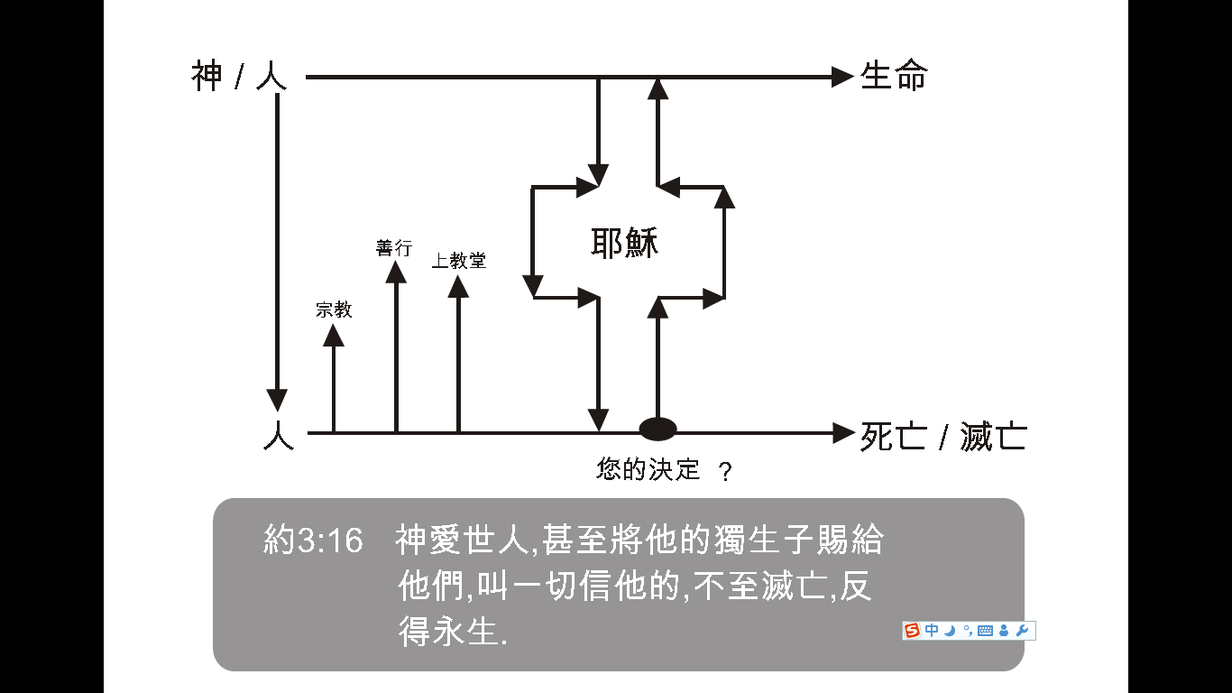
- 第一步：神創造了我們。是要他們永遠在天堂與祂相交，就是永遠的生命，祂將祂的靈吹入我們的生命。
- 第二步：人因為我們的罪，使我們和神隔絕了；罪的工價就是死，所以人的結局就是死，而且與神隔絕了。（若是有需要解释什麽是罪：神要我們做的事我們沒有去做。例如：孝順父母；敬拜真神；愛人如己等等；神不要我們去做的而我們去做了。例如：不饒恕；嫉妒；生氣；等等。）
- 第三步：人沒有辦法回到神那裡，不論他用什麽方法，都不能使他達到神那裡。因為世人都犯了罪，虧缺了神的榮耀。
- 第四步：那人不是絕望了嗎？沒有！神以永遠的慈愛來愛我們，神為我們的絕望和無助，預備了一個方法：就是差遣祂的兒子耶穌，降世為人。
- 第五步：耶穌是完全的神，爲了擔當我們的罪，降世為人，被釘死在十字架上，使我們脫離罪的捆綁。祂為我們受死；埋葬；第三天復活。使我們因信耶穌得著永生的禮物，使我們可以與神同在！
- 第六步：你的決定是什麽？你是否願意打開你的心門，接受耶穌來帶領你的生命，使你的生命成為永恆的生命，使祂成為你生命中的主，一生跟隨祂？
- 若是他的回答是否定，請問他還有什麽疑問或是攔阻？
- 若是願意决志：使用316陪談表，背面的禱告文帶領慕道友做决志禱告。

- 禱告文：
親愛的天父上帝：
我：相信上帝是獨一的真神並接受上帝所賜的獨生子耶穌的愛。
我：承認自己過往在行為；言語及思想所犯的罪並願意悔改。
我：感謝主耶穌愛我並為我的罪，釘死在十字架上，三天復活。
我：祈求主耶穌的寶血赦免並洗淨我一切的罪。
我：願意打開心門邀請主耶穌成為我救主及生命的主。
我：決定一生跟隨主，讓上帝引導我前面的路。
以上禱告是奉我主耶穌基督的名。阿門！

- 應用經文
- 神愛世人、甚至將他的獨生子賜給他們、叫一切信他的、不至滅亡、反得永生。(約3:16)
- 因為世人都犯了罪、虧缺了 神的榮耀。(羅3:23)
- 因為罪的工價乃是死．(羅6:23)
- 惟有基督在我們還作罪人的時候為我們死、 神的愛就在此向我們顯明了。(羅5:8)
- 基督照聖經所說、為我們的罪死了．而且埋葬了．又照聖經所說、第三天復活了．並且顯給磯法(彼得)看．然後顯給十二使徒看．後來一時顯給五百多弟兄看(林前15:3-6)
- 我就是道路、真理、生命．若不藉著我、沒有人能到父那裡去。(約14:6)
- 凡接待他的、就是信他名的人、他就賜他們權柄、作 神的兒女。(約1:12)
- 你們得救是本乎恩、也因著信、這並不是出於自己、乃是 神所賜的．也不是出於行為、免得有人自誇。(弗2:8-9)

